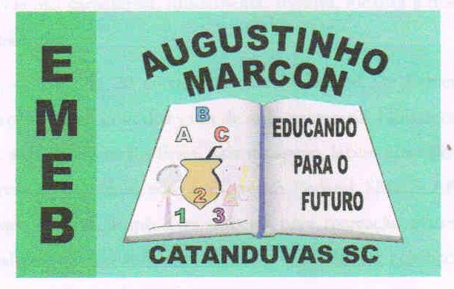 | Escola Municipal de Educação Básica Augustinho Marcon.  Catanduvas, agosto de 2021.  Diretora: Tatiana Bittencourt Menegat.  Assessora Técnica Pedagógica: Maristela Apª. Borella Baraúna.  Assessora Técnica Administrativa: Margarete Petter.  Professor: Luan Cezar Ribeiro da Silva  Aluno: ___________________________________________  Disciplina: Música  Turma: 5º ano

AULA 22 REMOTA – MÚSICA – 02/08 A 06/08.

Nesta sequência você vai precisar de duas fitas, pode ser de cetim ou uma que você tenha em casa. Junto de um de seus familiares e acompanhando ao vídeo, você irá prestara atenção ao ritmo e melodia deste forro – ZIG-ZAG.
Como aprendemos, o forró é um arrasta pé, então, fique atento e divirta-se.
É preciso gravar um vídeo e enviar para o professor.
https://youtu.be/jZ8rlZYO5UI

